**Actividad Stack ELK**



Daniel Escaño Hernández CET Ciberseguridad

# **1. Índice:**

**1. Índice:** **1**

**2. Configurar varias reglas de detección en el IDS Suricata:** **2**

**2.1 Crear una regla que detecte si se visita sitios web (HTTP o HTTPS) cuyo nombre de dominio contenga la palabra prohibida hack:** **2**

**2.2 Crear una regla que detecte si se establece cualquier tipo de comunicación con un equipo ubicado en un país prohibido.** **3**

**3. Instalar el servidor SSH en el equipo Linux ELK y configurar Logstash para que acceda al archivo de log del servicio SSH y pueda capturar sus eventos.** **4**

**4. Crear un nuevo dashboard en el SIEM ELK que muestre las siguientes gráficas a partir de los eventos recibidos:** **6**

# **2. Configurar varias reglas de detección en el IDS Suricata:**

### **2.1 Crear una regla que detecte si se visita sitios web (HTTP o HTTPS) cuyo nombre de dominio contenga la palabra prohibida hack:**

### 

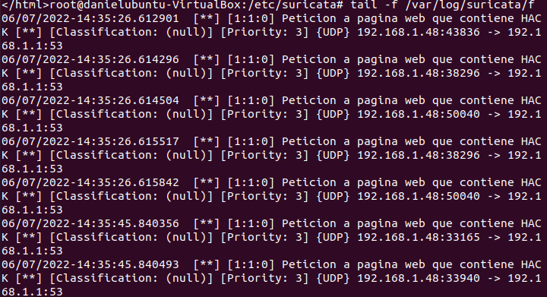

### **2.2 Crear una regla que detecte si se establece cualquier tipo de comunicación con un equipo ubicado en un país prohibido.**

### 



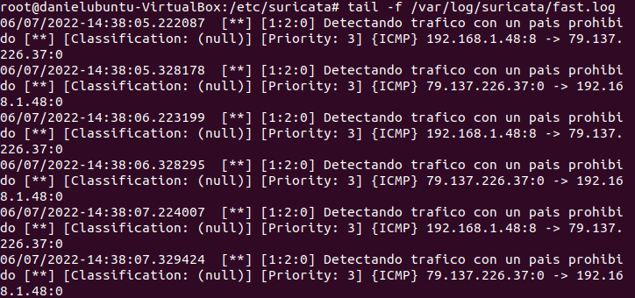

# **3. Instalar el servidor SSH en el equipo Linux ELK y configurar Logstash para que acceda al archivo de log del servicio SSH y pueda capturar sus eventos.**

# 

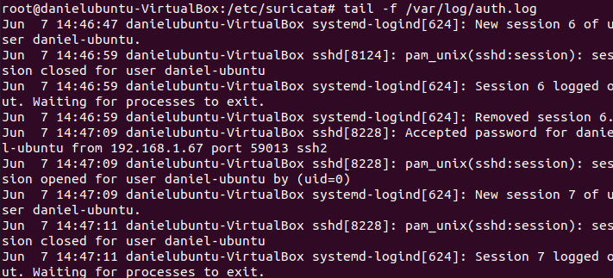

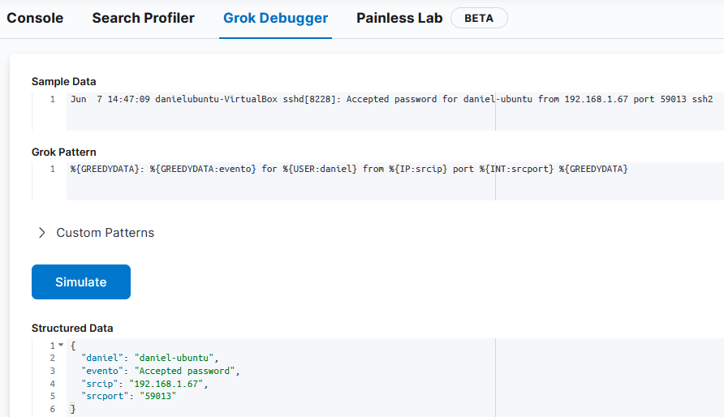

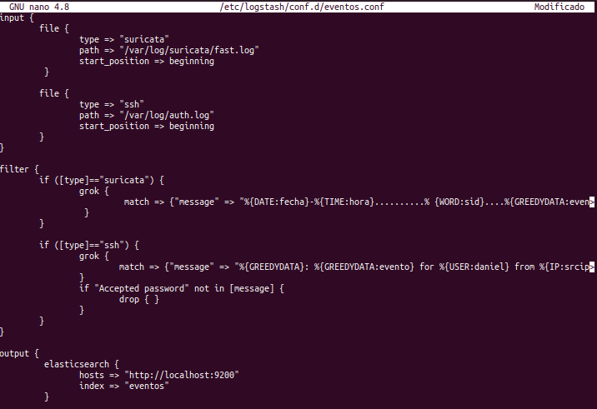

# **4. Crear un nuevo dashboard en el SIEM ELK que muestre las siguientes gráficas a partir de los eventos recibidos:**

